**ГУРЬЕВСКИЙ МУНИЦИПАЛЬНЫЙ РАЙОН**

**МБОУ НИЗОВСКАЯ СОШ**

**МУНИЦИПАЛЬНАЯ НАУЧНО-ПРАКТИЧЕСКАЯ КОНФЕРЕНЦИЯ ШКОЛЬНИКОВ**

**«ИНТЕЛЛЕКТ. ПОИСК. ТВОРЧЕСТВО»**

**ИССЛЕДОВАТЕЛЬСКАЯ РАБОТА**

**«П.А. СТОЛЫПИН – РЕФОРМАТОР И ПАТРИОТ»**

Выполнена учащейся 10 класса

Саватеевой Тамарой

Научный руководитель:

Дмитровская Антонина Михайловна,

учитель истории и обществознания

г. Гурьевск

2012г.

**Оглавление.**

1. Введение_________________________________________3

*1.2. Характеристика источников*………………………… 4

2. Основная часть ___________________________________ 5

*2.1 Детство и юность. Начало политической карьеры …….*5

* 1. *Столыпин – реформатор……………………………………...*..7

*2 . 3 Трагическая гибель………………………………………………..12*

*2 . 4 Оценка деятельности П.А. Столыпина……………………*….13

3. Заключение______________________________________16

4. Библиографический список_________________________17

5. Приложения______________________________________19

**1. Введение.**

В истории нашей страны прошлого столетия одно из самых известных имён государственных деятелей – Пётр Аркадьевич Столыпин. В преддверии юбилея Петра Столыпина внимание общественности снова обращается к образу этой личности, пытаясь вновь понять значение его деятельности в решении судьбоносных проблем России в начале ХХ века. Мне, как старшекласснице, взрослеющему человеку, важно иметь знания об исторических личностях, влияющих на развитие страны. Целью в этой работе считаю:

-разобраться в идеях и замыслах А.П. Столыпина; - показать жизненный путь и становление личности государственного деятеля; -понять из-за чего реформы Столыпина не были претворены в жизнь. Предметом исследования темы: «Столыпин-реформатор и патриот» является процесс становления государственного деятеля и его роли в истории России в начале ХХ века.

Объект изучения – личность Петра Аркадьевича Столыпина и его деятельность.

Метод исследования- исторический.

Считаю, что данная тема актуальна по той причине, что в российской истории остро стоят те же проблемы модернизации, что и 100 лет назад во всех сферах общества.

Гипотеза

Если российское общество в год истории вспоминает государственного деятеля Российской империи, значит необходимо исследовать, что является обоснованием этого выбора.

3

*1.2 Характеристика источников.*

При написании работы были использованы следующие источники: биографический справочник Шилова Д.Н. «Государственные деятели Российской империи» включает 281 статью о лицах, занимавших министерские и приблизительно равные им по статусу посты в системе высшего и центрального управления. А, именно, о министрах и управляющих отдельными ведомствами, председателях Государственного совета и его департаментов, Комитета и Совета министров, руководителях отделений Собственной Е. И. В. канцелярии, государственных секретарях, государственных контролерах, обер-прокурорах Святейшего Синода. Он базируется на материалах, извлеченных автором из девяти архивов Санкт-Петербурга и Москвы. Основными источниками информации для справочника стали формулярные списки российских государственных деятелей, а также их личные дела и дела об утверждении в дворянском достоинстве. Сведения из этих документов до сих пор почти не публиковались. В качестве приложения книга содержит хронологические перечни руководителей по каждому ведомству, генеалогический указатель.

Труды Бородина А. П. Зырянова П. Н. Сидоровнина Г. П., это монографии о жизни и деятельности П.А. Столыпина, как личности и государственного деятеля, раскрывающие также личное отношение авторов к личности Столыпина.

Книга соавторов Пожигайло П.А. Могилевского К.И. Шелохаева В.В. «Столыпин глазами современников» представляет собой публикацию мемуаров современников П. А. Столыпина. Это позволяет расширить наши представления о его облике, личных и деловых качествах, роли в подготовке и реализации системных преобразований России начала XX века.

В книгу вошли более 30 воспоминаний родственников, сослуживцев, видных общественных и политических деятелей.

**4**

**2.Основная часть**

*2.1. Детство и юность. Начало политической карьеры.*

Петр Аркадьевич Столыпин родился 15 апреля 1862г. в городе Дрездене (Германия). Происходил из старинного дворянского рода, корнями восходящего к началу XVI века.

Прадедами П.А. Столыпина были Аркадий Алексеевич Столыпин (сенатор, друг крупнейшего государственного деятеля начала XIX в. М.М. Сперанского) и его брат - Николай Алексеевич Столыпин (генерал-лейтенант, убит в Севастополе во время бунта), а также прабабушка - Елизавета Алексеевна Столыпина (бабушка М.Ю. Лермонтова).

Отец П.А. Столыпина - Аркадий Дмитриевич - генерал-адъютант, участник Крымской войны, ставший севастопольским героем, друг

Л.Н. Толстого. Одно время был наказным атаманом Уральского казачьего войска восточного русского форпоста, находящегося по соседству с Саратовской губернией, где у Столыпина было имение.

Мать - Наталья Михайловна – урожденная княжна Горчакова.

Брат - Александр Аркадьевич Столыпин (родился в 1863г.) - журналист, один из главных деятелей "Союза 17 октября".

У семьи Столыпиных было два имения в Ковенской губернии.

Кроме того, их семья имела также поместья в Нижегородской, Казанской, Пензенской и Саратовской губерниях.

Аристократическое происхождение обеспечивало Столыпину спокойную, безмятежную жизнь, вероятно, тихую службу чиновника средней руки. Но он избрал другой путь, что лишний раз говорит о силе его характера.

Детство Петр Аркадьевич провел в имении Средниково под Москвой. Первые 6 классов окончил в Виленской гимназии. Дальнейшее образование получил в Орловской мужской гимназии, так как в 1879г. семья Столыпиных переехала в Орёл - по месту службы отца, служившего командиром армейского корпуса. Особый интерес у Петра Столыпина вызывало изучение иностранных языков и точных наук. В июне 1881г. Столыпин окончил гимназию и ему был выдан аттестат зрелости. Он поступил на естественное отделение физико-математического факультета Санкт-Петербургского университета, где, кроме физики и математики, с увлечением изучал химию, геологию, ботанику, зоологию, агрономию.

П. А. Столыпин рано женился, оказавшись чуть ли не единственным

женатым студентом в университете. Ольга Борисовна Нейгардт, жена

П. А. Столыпина, прежде была невестой его старшего брата, убитого на дуэли. А поскольку в семье Столыпиных строго хранились традиции

дворянской чести, то с убийцей своего брата стрелялся и сам Пётр Аркадьевич, получив ранение в правую руку, которая с тех пор плохо

5

действовала. По свидетельству современников «несмотря на сложный характер Ольги Борисовны, Петр Аркадьевич был счастлив в браке, имел пять дочерей и одного сына» (Бородин А.П.- «Реформы во имя России»)

Блестяще окончив физико-математический факультет Петербургского университета, он в [1885](http://drevo-info.ru/articles/1504.html)г. поступил на службу в Министерство государственных имуществ.

В [1889](http://drevo-info.ru/articles/1854.html)г. перешел в Министерство внутренних дел и вскоре стал самым молодым в России губернатором - в [Гродно](http://drevo-info.ru/articles/18036.html), а затем в [Саратове](http://drevo-info.ru/articles/find/%D0%A1%D0%90%D0%A0%D0%90%D0%A2%D0%9E%D0%92.html).

В [1906](http://drevo-info.ru/articles/989.html)г. 44-летний Столыпин принимает портфель министра внутренних дел, а с 8 июля [1906](http://drevo-info.ru/articles/989.html)г. он совмещает этот пост с должностью председателя Совета Министров.

За короткое время Петр Аркадьевич Столыпин был отмечен целым рядом Царских наград. Помимо нескольких Высочайших рескриптов с выражением признательности, в 1906 Столыпин был пожалован в гофмейстеры, 1 января 1907 назначен членом Государственного совета, в 1908 - статс-секретарем.

Такой небывалый взлёт карьеры говорит о том, что даже его противники были вынуждены признать, что на этот раз российское правительство возглавил одаренный, сильный, незаурядный человек.

Злые языки, правда, его стремительную, блистательную карьеру объясняли протекцией со стороны родственников жены, близких ко двору.

Но, мы думаем, что Николай II, как и его предшественники, на тяжёлом для себя этапе царствования, нуждался в таких людях, как Столыпин.

Вполне вероятно, чтобы отвести «всеобщее негодование» по поводу последних печальных событий от своей персоны. Ну, а Столыпину, как деятельной натуре, было не до дворцовых интриг.

«Как человек, П.А. Столыпин отличался прямодушием, искренностью и самоотверженной преданностью Государю и России. Он был чужд гордости и кичливости благодаря исключительно редким качествам своей уравновешенной натуры. Он всегда относился с уважением и пониманием к чужим мнениям. Враг всяких неясностей, подозрений и гипотез, он чуждался интриганства и интриганов. По своим политическим взглядам П.А. Столыпин не зависел от каких-либо партийных давлений и притязаний. Твердость, настойчивость, находчивость и высокий патриотизм были присущи его честной открытой натуре», - пишет Бородин А.П. в книге «Реформы во имя России»

6

*2.2. Столыпин – реформатор.*

«С самого начала своей административной карьеры Столыпин проявил большой интерес к вопросам сельского хозяйства.

Нередко бывая в Восточной Пруссии (одно из его имений находилось у самой границы с Германией), Столыпин познакомился с хуторскими хозяйствами немецких крестьян и, высоко оценив их эффективность, пытался распространить хутора в литовской деревне» - (Зырянов П.Н. «Политический портрет» стр.47)

«Аграрная реформа» была основной составной частью, задуманных Столыпиным, глобальных реформ полного преобразования России и превращения её, в рамках существующего строя, в передовую индустриальную державу.

Началом реформы явился Указ от 9 ноября 1906 года «О дополнении некоторых постановлений действующего закона, касающихся крестьянского землевладения и землепользования».

Указом был провозглашён широкий комплекс мер по разрушению коллективного землевладения сельского общества и созданию класса крестьян, полноправных собственников земли.

В указе было обозначено, что «каждый домохозяин, владеющий землёй на общинном праве, может во всякое время требовать укрепления за собой в личную собственность причитающейся ему части из означенной земли».

Реформа разворачивалась в нескольких направлениях:

* Повышение качества прав собственности крестьян на землю, состоявшее, прежде всего, в замене коллективной и ограниченной собственности на землю сельских обществ полноценной частной собственностью отдельных крестьян-домохозяев.
* Повышение эффективности крестьянского сельского хозяйства; правительственные мероприятия состояли в поощрении выделения крестьянам-собственникам участков «к одному месту» (отруба, хутора).
* Поощрение покупки частновладельческих (прежде всего, помещичьих) земель крестьянами через Крестьянский поземельный банк (1912г.). Вводилось льготное кредитование.
* Поощрение наращивания оборотных средств крестьянских хозяйств через кредитование во всех формах (банковское кредитование под залог земли, ссуды членам кооперативов и товариществ).
* Расширение прямого субсидирования мероприятий так называемой «агрономической помощи» (агрономическое консультирование, просветительные мероприятия, содержание опытных и образцовых хозяйств, торговля современным оборудованием и удобрениями).
* Поддержка крестьянских кооперативов и товариществ.

Особое значение в аграрной реформе играла «сибирская политика».

7

В 1910 году Столыпин вместе с управляющим земледелием и землеустройством Кривошеиным совершили инспекционную поездку в

Западную Сибирь и Поволжье. Политика Столыпина относительно Сибири состояла в поощрении переселения на её незаселённые просторы крестьян из европейской части России. Это переселение было частью аграрной реформы. В Сибирь переселились около 3 млн. человек. Только в Алтайском крае во время проводимых реформ было основано 3415 населённых пунктов, в которых поселились свыше 600 тысяч крестьян из европейской части России, составивших 22 % жителей округа. Они ввели в оборот 3,4 млн. десятин пустующих земель.

Для переселенцев в 1910 году были созданы специальные железнодорожные вагоны. От обычных они отличались тем, что одна их часть во всю ширину вагона предназначалась для крестьянского скота и инвентаря.

К итогам реформы следует отнести следующие факты:

1) Ходатайства о закреплении земли в частную собственность были поданы членами более чем 6 млн. домохозяйств из существовавших 13,5 млн.

Из них выделились из общины и получили землю в единоличную собственность около 1,5 млн. человек.

2) Столь значительные изменения в крестьянской жизни стали возможными не в последнюю очередь благодаря Крестьянскому поземельному банку, выдавшему кредитов на сумму в 1 млрд. 40 млн. рублей.

3) Из 3 млн. крестьян, переселившихся на выделенные им правительством в частную собственность земли в Сибирь, 18 % вернулись обратно и, соответственно, 82 % остались на новых местах.

4) Помещичьи хозяйства утратили былую хозяйственную значимость. Крестьяне в 1916г. засевали (на собственной и арендуемой земле) 89,3 % земель и владели 94 % сельскохозяйственных животных.

ПРИРОСТ СЕЛЬСКОХОЗЯЙСТВЕННОЙ ПРОДУКЦИИ:

тонглшждтрп

8

Реформа ускорила социальное расслоение – формирование сельской буржуазии и пролетариата. Правительство не обрело в деревне прочной социальной опоры, так как не удовлетворяло нужды крестьянства.

В рамках школьной реформы, утвержденной законом от 3 мая 1908 г.,

предполагалось ввести обязательное начальное бесплатное обучение для детей с 8 до 12 лет. С 1908 по 1914 г. бюджет народного образования удалось увеличить втрое, было открыто 50 тыс. новых школ. Заметим, что Столыпин ставил третьим условием модернизации страны(помимо аграрной реформы и развития промышленности) достижение всеобщей грамотности в объеме обязательной для всех четырехлетней начальной школы. Еще будучи предводителем дворянства в Ковно, он писал по этому поводу, что только грамотность поможет распространению сельскохозяйственных знаний, без которых не может появиться класс настоящих фермеров. Подводя итог школьной реформе, скажем, что для нее действительно не хватило времени: для реализации плана всеобщего начального обучения такими темпами, как в1908- 1914 гг., требовалось еще не менее 20 лет.

ОБЩИЕ РАСХОДЫ НА ОБРАЗОВАНИЕ (МЛН. РУБ)

Столыпин высоко оценивал роль земств и поэтому намечал распространить земские учреждения на многие губернии, где они не действовали по целому ряду причин, и подвести под них фундамент в виде волостного земства на смену отживших свой век волостных сходов. Столыпин совершил серьезную ошибку в вопросе об учреждении земств в западных губерниях(1911 г.), в результате чего он лишился поддержки октябристов. Дело в том, что

9

западные губернии экономически продолжали зависеть от польской шляхты.

Чтобы улучшить в них положение белорусского и русского населения, составлявшего большинство, Столыпин решил учредить там земскую форму правления. Дума охотно поддержала его, однако Государственный совет занял противоположную позицию - классовые чувства солидарности со шляхтой оказались сильнее национальных. Столыпин обратился к Николаю II с просьбой прервать работу обеих палат на три дня, чтобы за это время правительство срочно приняло новый закон. Заседания Думы были приостановлены и закон принят. Однако данная процедура явно противоречила законному порядку принятия законов, что продемонстрировало пренебрежение государственной власти к своим собственным учреждениям. Это привело к расколу между правительством и даже самыми умеренными либералами. Столыпин потерял поддержку

Николая II, которому явно претило иметь столь активного министра, обвиненного крайне правыми противниками в желании "экспроприировать всех помещиков вообще" с помощью аграрной реформы. Следует кратко осветить преобразования в сфере судебной власти. Принципиально, в самых общих чертах, местный суд, искаженный реакционными реформами императора Александра III, должен был вернуться к своему первоначальному облику.

Наконец осталось затронуть рабочий вопрос, который так же как и крестьянский, достался Столыпину в наследство от революции 1905- 1907 гг. Следует отметить, что до этого не только царизм, но и буржуазия отрицала его существование. По мнению А. Я. Авреха это непризнание было равнозначно признанию несостоятельной политики опоры на крестьянскую общину. Революция развеяла все сомнения... Была создана специальная комиссия по рабочему вопросу. Мы не будем детально исследовать разработку законопроектов и т. д - в этом нет необходимости, осветим проблему в самых общих чертах. Можно выделить несколько этапов разработки законопроектов. Первый связан с деятельностью вышеупомянутой комиссии под председательством Коковцова, тогдашнего министра финансов. Ее деятельность сразу породила открытый конфликт с буржуазией- она не желала идти на даже сугубо экономические уступки рабочим и обвиняла правительство в том, что оно хочет решить рабочий вопрос за счет заводчиков и фабрикантов. Комиссия Коковцова прекратила существование.

10

Тем не менее, не смотря на провал, определенный итог был достигнут. Он

состоял в том, что царизм под влиянием революции твердо взял курс, так же как и в аграрной политике, на буржуазную политику в рабочем вопросе, отказавшись от чисто полицейского способа его разрешения. Общей платформой правительства и промышленников было признание права рабочих на стачку и свои профессиональные организации. Рабочий вопрос в буржуазном разрешении наряду с аграрным стал одним из краеугольных камней третьиюньского курса, одним из проявлений третьиюньского курса царизма, столыпинского решения с той разницей, что в одном случае лавирование шло между помещиками и крестьянством, а во втором- между буржуазией и пролетариатом. Дальнейшее развитие рабочего вопроса в "верхах" и Думе доказало это со всей очевидностью. Следующим этапом в решении рабочего вопроса было Особое совещание(1906- 1907 гг.). Это уже была целиком эра Столыпина. На повестку сессии были вынесены 10 законопроектов, сводившихся к нескольким пунктам: страхование болезней,

несчастных случае, инвалидности; сберегательные кассы обеспечения; правила найма рабочих; рабочее время; меры поощрения строительства здоровых и дешевых жилищ; и т.п. Важно отметить, что без внимания остался вопрос о рабочих организациях- считалось, что "Временные правила" о союзах на время решают проблему. На основе этих правил в годы столыпинского правления были закрыты сотни профорганизаций и еще сотням отказано в регистрации.

Остальные вопросы обсуждались, но встретили сильнейшее сопротивление со стороны промышленников, т.е. крупной буржуазии. К примеру, Нобель утверждал, что "если нам не будет предоставлено право некоторого противодействия влиянию массы, то мы пропали..."

С передачей в июне 1908 г. законопроектов в Думу наступил их последний этап превращения в законы. Он стал самым длинным. Сопротивление было не только со стороны промышленников, но и слева: трудовики и социал- демократы выступили с критикой страховых законопроектов с подлинно демократических позиций. Страховые законопроекты стали в конечном итоге одной из причин, обострившей отношения между правыми и октябристами, помещиками и буржуазией. Можно сказать, что столыпинская рабочая политика провалилась.

11

Ответом на нее со стороны рабочего класса был новый революционный подъем.

Оценку реформ Столыпина затрудняет то обстоятельство, что реформы не были осуществлены полностью вследствие трагической гибели Столыпина, первой мировой войны, Февральской и Октябрьской революций, а затем и гражданской войны.

Сам Столыпин предполагал, что все задуманные им реформы будут осуществлены комплексно (не только в части аграрной реформы) и дадут максимальный эффект в долгосрочной перспективе, по словам Столыпина, требовалось «двадцать лет покоя внутреннего и внешнего».

Мы бы могли сравнить П.А. Столыпина с М.С. Горбачевым, который, не смотря на масштабность задуманных реформ, не смог остановить развала Советского Союза.

*2.3 Трагическая гибель.*

В августе 1911 года поползли слухи о скорой отставке

П. А.Столыпина и о готовящемся на него покушении. В конце месяца в Киеве должны были состояться торжества по случаю открытия земских учреждений и памятника Александру II.

28 августа П. А. Столыпин приехал в Киев. Здесь завершались

приготовления к празднику. В этот же день председатель Совета министров

присутствовал при освящении здания педагогического музея. Холодным,

дождливым утром 29 августа состоялась церемония встречи императорского

поезда. По городу поползли упорные слухи о готовящемся покушении.

Рассказывали, что Г. Распутин, увидев П. А. Столыпина в экипаже,

к ужасу собравшейся толпы, вдруг завопил: «Смерть за ним! Смерть за ним

едет! За Петром за ним ». И действительно, агент охранки Д. Г. Богров, безотказно получая пропуски и билеты на все торжественные мероприятия, несколько дней следовал за П. А. Столыпиным едва ли не по пятам.

1 сентября 1911 года в киевской опере шла «Сказка о царе Салтане»

Н.А. Римского-Корсакова. В ложе находился царь, в первом ряду сидели

министры, во главе с П. А. Столыпиным. В 18 ряду сидел Д. Богров

( личность, мягко говоря, малопривлекательная). Родился он в 1887 году в богатой семье присяжного поверенного. В 1905 г. поступил на юридический факультет Киевского университета. Учиться он не любил, частенько уезжал за границу, где и увлёкся анархизмом.

Итак, после второго акта был большой перерыв. Министры, поднявшись

Со своих мест, собрались у рампы. Зал опустел. В дверях появился высокий

человек во фраке и очках с зачёсанными назад волосами. Он решительно

12

направился к группе министров, и на расстоянии 2 – 3 шагов дважды выстрелил в П. А. Столыпина. Одна пуля прошла навылет, вторая застряла в пояснице.

П.А. Столыпина отвезли в клинику, где вечером 5 сентября он умер.

Таким образом, 1 сентября 1911 года террорист-революционер Д. Богров

смертельно ранил председателя Совета министров Петра Аркадьевича

Столыпина.

К этому времени премьера уже считают политическим «трупом», его дни у власти сочтены. Он не нужен никому – ни царю, ни соратникам, ни тем

более противникам и врагам. Убийство кажется бессмысленным.

*2.4. Оценка деятельности П.А. Столыпина.*

|  |  |
| --- | --- |
| **Положительная** | **Отрицательная** |
| «Он всегда шел прямо к цели…, никогда не тратил слов понапрасну. Если он что-нибудь обещал, то всегда исполнял»  Ф.А. Головин.  «Человек с ясной головой», «с ясным и сильным», «светлым умом» один «из безупречнейших, умнейших людей России» графиня Клейнмихель.  «Все решающим элементом в его жизни были только его убеждения, его совесть»  «Правдивый везде и всегда…он давал слово, и оно было непоколебимой святыней его совести. Вся натура его была прямолинейная и героическая».  Н.П. Шубинской.  Человек «необыкновенно чистый и прямой, никогда не преследующий какие бы то ни было личные интересы»  Д.Н. Любимов.  «Это был русский человек, деятель русским понятный и человек, безусловно, правдивый и честный» А.Н. Шварц.  «Благодаря его умелой политике страна… ступила твердой ногой на путь развития и обогащения» П.А. Столыпин встал «на защиту Руси» В.В. Розанов.  На пост министра «призван один из лучших администраторов, с обширным жизненным опытом и с громадною трудоспособностью…Новый министр – человек гуманных принципов, но весьма определенный, твердый в своих решениях»  «Рижский вестник».  «Выдающийся государственный деятель», «незаурядная сила воли и спокойное хладнокровие», «безупречная личная репутация» В.И. Гурко. | «Столыпин был злой и мстительный» А.А. Рейнбот.  «Я не могу считать его большим государственным деятелем: для этого у него мало знаний и мало природных дарований» А.Н. Шварц.  «П.А. Столыпин был человек с очень ограниченным политическим кругозором…и был неспособен отрешиться от узких интересов своего класса…» Д.Н. Шипов.  «Для меня он всегда был и всегда останется временщиком, то есть карьеристом. Как государственный деятель он обладал… серьезными недостатками: отсутствием критического ума, узостью политического кругозора…» И.И. Толстой.  «Власть ударила ему в голову» он «возомнил о себе как о выдающейся исторической личности», «цеплялся за власть и готов был многим поступиться ради ее сохранения» В.И. Гурко.  «При большом темпераменте Столыпин обладал крайне поверхностным умом и почти полным отсутствием государственной культуры и образования» С.Ю. Витте.  «Столыпин был баловнем судьбы. Все, что другие достигали бесконечным трудом, досталось ему само собою, падало с неба» С.Е. Кржыжановский. |

Оценка деятельности Столыпина, как его современниками, так и историками, неоднозначна и носит полярный характер. В ней одни выделяют только негативные моменты, другие, напротив, считают его «гениальным

политическим деятелем», человеком, который мог бы спасти Россию от грядущих войн, поражений и революций. При этом и те, и другие основываются на оценках современников, документальных источниках, данных статистики. Сторонники и противники зачастую оперируют одними и теми же цифрами, выраженными в различном контексте.

Историография советского периода оценивала деятельность Столыпина резко отрицательно. Так, Большая Советская Энциклопедия характеризовала его как человека, который «осуществил Третьеиюньский государственный переворот 1907 года, предложил аграрную реформу с целью создать социальную опору царизма в деревне в лице кулачества».

Эта статья ссылалась на двух критиков Столыпина и проводимой им политики - [В. И. Ленина](http://ru.wikipedia.org/wiki/%D0%9B%D0%B5%D0%BD%D0%B8%D0%BD,_%D0%92%D0%BB%D0%B0%D0%B4%D0%B8%D0%BC%D0%B8%D1%80_%D0%98%D0%BB%D1%8C%D0%B8%D1%87) и советского историка [Арона Авреха](http://ru.wikipedia.org/wiki/%D0%90%D0%B2%D1%80%D0%B5%D1%85,_%D0%90%D1%80%D0%BE%D0%BD_%D0%AF%D0%BA%D0%BE%D0%B2%D0%BB%D0%B5%D0%B2%D0%B8%D1%87).

Среди ошибок Столыпина, выделяют нежелание проводить политические

14

политические реформы. Столыпин считал, что вначале необходимо обеспечить экономические условия, а потом уже осуществлять политические свободы.

[Дмитрий Шипов](http://ru.wikipedia.org/wiki/%D0%A8%D0%B8%D0%BF%D0%BE%D0%B2,_%D0%94%D0%BC%D0%B8%D1%82%D1%80%D0%B8%D0%B9_%D0%9D%D0%B8%D0%BA%D0%BE%D0%BB%D0%B0%D0%B5%D0%B2%D0%B8%D1%87), подытоживая в октябре 1908г. сложившуюся ситуацию, говорил:

«Политические свободы включены в наши Основные законы, но где они? Всё это ведёт к тому, что пропасть, отделяющая государственную власть от страны, всё растёт, и в населении воспитываются чувства злобы и ненависти. Столыпин не видит или скорее, думается мне, не хочет видеть ошибочности взятого им пути и уже не может с него сойти, а реакция влечёт

его по этому пути всё далее» (Пожигайло П.А.- Столыпин глазами современников – Российская политическая энциклопедия, стр.247)

В постсоветский период личность Столыпина также подвергается критике. В её основе лежат воспоминания С.Ю. Витте, полемика

П.А. Столыпина с Л.Н. Толстым, работы советских историков.

Ещё при жизни П. А. Столыпин обрёл не только яростных критиков, но и преданных сторонников. Всячески поддерживали деятельность

П. А. Столыпина такие люди, как известный русский философ-марксист

[П. Б. Струве](http://ru.wikipedia.org/wiki/%D0%A1%D1%82%D1%80%D1%83%D0%B2%D0%B5,_%D0%9F%D1%91%D1%82%D1%80_%D0%91%D0%B5%D1%80%D0%BD%D0%B3%D0%B0%D1%80%D0%B4%D0%BE%D0%B2%D0%B8%D1%87); философ, литературный критик и публицист [В. В. Розанов](http://ru.wikipedia.org/wiki/%D0%A0%D0%BE%D0%B7%D0%B0%D0%BD%D0%BE%D0%B2,_%D0%92%D0%B0%D1%81%D0%B8%D0%BB%D0%B8%D0%B9_%D0%92%D0%B0%D1%81%D0%B8%D0%BB%D1%8C%D0%B5%D0%B2%D0%B8%D1%87); философ и правовед [И. А. Ильин](http://ru.wikipedia.org/wiki/%D0%98%D0%BB%D1%8C%D0%B8%D0%BD,_%D0%98%D0%B2%D0%B0%D0%BD_%D0%90%D0%BB%D0%B5%D0%BA%D1%81%D0%B0%D0%BD%D0%B4%D1%80%D0%BE%D0%B2%D0%B8%D1%87), политики [Н. Н. Львов](http://ru.wikipedia.org/wiki/%D0%9B%D1%8C%D0%B2%D0%BE%D0%B2,_%D0%9D%D0%B8%D0%BA%D0%BE%D0%BB%D0%B0%D0%B9_%D0%9D%D0%B8%D0%BA%D0%BE%D0%BB%D0%B0%D0%B5%D0%B2%D0%B8%D1%87), [Вильямс](http://ru.wikipedia.org/wiki/%D0%A2%D1%8B%D1%80%D0%BA%D0%BE%D0%B2%D0%B0-%D0%92%D0%B8%D0%BB%D1%8C%D1%8F%D0%BC%D1%81,_%D0%90%D1%80%D0%B8%D0%B0%D0%B4%D0%BD%D0%B0_%D0%92%D0%BB%D0%B0%D0%B4%D0%B8%D0%BC%D0%B8%D1%80%D0%BE%D0%B2%D0%BD%D0%B0),  [Шульгин](http://ru.wikipedia.org/wiki/%D0%A8%D1%83%D0%BB%D1%8C%D0%B3%D0%B8%D0%BD,_%D0%92%D0%B0%D1%81%D0%B8%D0%BB%D0%B8%D0%B9_%D0%92%D0%B8%D1%82%D0%B0%D0%BB%D1%8C%D0%B5%D0%B2%D0%B8%D1%87).

В 1911 году В. В. Розанов, который тяжело переживал убийство

П. А. Столыпина, в статье «Террор против русского национализма» писал:

«вся Русь почувствовала, что ее ударили,… пошатнувшись, она не могла не схватиться за сердце». И в другом месте: «Что ценили в Столыпине?

Я думаю, не программу, а человека: вот этого „воина“, вставшего на защиту, в сущности, России». Философ И. А. Ильин и после смерти П. А. Столыпина считал, что «государственное дело Столыпина не умерло, оно живо, и ему предстоит возродиться в России и возродить Россию» (Пожигайло П.А. – Столыпин глазами современников- Российская политическая энциклопедия, стр.102).

Положительно оценивают деятельность Столыпина многие видные общественные и политические деятели современности.

[А. И. Солженицын](http://ru.wikipedia.org/wiki/%D0%A1%D0%BE%D0%BB%D0%B6%D0%B5%D0%BD%D0%B8%D1%86%D1%8B%D0%BD,_%D0%90%D0%BB%D0%B5%D0%BA%D1%81%D0%B0%D0%BD%D0%B4%D1%80_%D0%98%D1%81%D0%B0%D0%B5%D0%B2%D0%B8%D1%87) в книге «Август Четырнадцатого» писал: что «если бы Столыпин не был убит в 1911 году, то предотвратил бы мировую войну и, соответственно, проигрыш в ней царской России, а значит, и захват власти большевиками, гражданскую войну и миллионы жертв этих трагических событий».

Солженицын так оценивал проводимую Столыпиным политику по усмирению революции и введению военно-полевых судов:

«Так начался пресловутый столыпинский террор, настолько навязанный русскому языку, что сегодня он стынет перед нами чёрной полосой самого жестокого разгула. А террор был такой: введены для особо тяжких (не всех) грабительств, убийств и нападений на полицию, власти и мирных граждан – военно-полевые суды.

15

Была установлена уголовная ответственность за распространение в армии – противоправительственных учений.

Устанавливалась уголовная ответственность и за восхваление террора.

А между тем тотчас по введении полевых судов « террор ослаб и упал» (Сидоровнин Г. –«Столыпин-Жизнь за Отечество»-стр. 67)

Как мы видим, оценка деятельности П.А. Столыпина не является однозначной.

Фразы Столыпина о «Великой России» часто используются современными политическими партиями.

Кроме этого, книги бывшего министра финансов России [Б. Г. Фёдорова](http://ru.wikipedia.org/wiki/%D0%A4%D1%91%D0%B4%D0%BE%D1%80%D0%BE%D0%B2,_%D0%91%D0%BE%D1%80%D0%B8%D1%81_%D0%93%D1%80%D0%B8%D0%B3%D0%BE%D1%80%D1%8C%D0%B5%D0%B2%D0%B8%D1%87), издания под эгидой Столыпинского культурного центра и ряд других

источников оценивают Столыпина как выдающегося реформатора, государственного деятеля и великого русского патриота. Восемь десятилетий показали, насколько был прав Пётр Столыпин, отстаивая идею Великой России и отвергая «великие потрясения». Через неделю после его смерти начали говорить о его забвении и вот уже сто лет никак не успокоятся. Это и есть признание его личности.

**3. Заключение.**

«*Россия… нашла своего человека. Этот человек Столыпин. Он призван спасти Россию»*

*В.В. Шульгин*

Как и в начале XX века, Россия сегодняшняя переживает большие политические и социально-экономические перемены. Она нуждается в великих личностях, способных повернуть эти перемены ей во благо.

В настоящей работе мы пытались раскрыть образ Петра Аркадьевича Столыпина с другой стороны, оценить подлинные масштабы его личности и деяний.

Признавая, что «существующие законы несовершенны», П.А. Столыпин на всех своих постах твёрдо заявлял, что их следует применять, пока нет новых. Он говорил:

«Нельзя сказать часовому: «У тебя старое кремневое ружьё, употребляя его, ты можешь ранить себя и посторонних, брось ружьё». На это честный часовой ответит: «Покуда я на посту, я буду стараться умело действовать старым» (Зырянов П.Н. – Петр Столыпин. Политический портрет, стр.133).

Эта жизненная позиция, от которой П.А. Столыпин не отступал никогда, и предопределила его судьбу.

Его не любили либералы и ненавидели социалисты-революционеры за то, что он был предан идеалам монархии; в конце жизни за твёрдость в проведении радикальных реформ в полуфеодальной России он стал опасен для окружения царя и не нужен самому царю и даже своим соратникам.

16

Враги П.А. Столыпина были слева и справа. В этом была трагичность положения смелого реформатора. Получается, что не Богров стрелял

1 сентября 1911 года в Председателя совета министров – в него стреляла Система, сложившаяся в этот период нашей истории.

Слова Столыпина: «Им нужны великие потрясения, а нам нужна Великая Россия», - говорят о глубоком патриотизме этого человека.

Восемь десятилетий показали, насколько он был прав, отстаивая идею Великой России и отвергая «великие потрясения». Через неделю после его смерти начали говорить о его забвении и вот уже сто лет никак не успокоятся. Это и есть признание его исторической личности.

В истории России периодически возникают люди, которые пытаются (и им это удаётся) взять на себя бремя её спасения.

Мы живём в начале ХХI века и следует учитывать тот полезный опыт, который создавался в предыдущем столетии, теми выдающимися личностями, которые искренне желали, и всё делали для этого, процветания своей стране.

**IV. Библиографический список.**

1. Бородин А. П. Столыпин. Реформы во имя России,- М., изд-во «Вече», 2004.

2. Зырянов П. Н. Петр Столыпин. Политический портрет,- М., Высшая школа, 1992.

3.Сидоровнин Г. П.А. Столыпин. Жизнь за Отечество. – Саратов, изд-во «Терра- Книжный клуб», 2002.

4. Пожигайло П. А. Могилевский К. И. Шелохаев В. В. П. А. Столыпин глазами современников,- М., Российская политическая энциклопедия (РОССПЭН), 2008.

17

5. Д.Н. Шилов Государственные деятели Российской империи. Главы высших центральных учреждений (1802-1917). Биобиблиографический справочник. 2-е изд., испр. и доп.,- СПб., изд-во «Дмитрий Буланин

Интернет – ресурсы:

-http://ru.wikipedia.org

-http://images.yandex.ru

-http://www.historicus.ru

***Приложения***

*Приложение №1*

[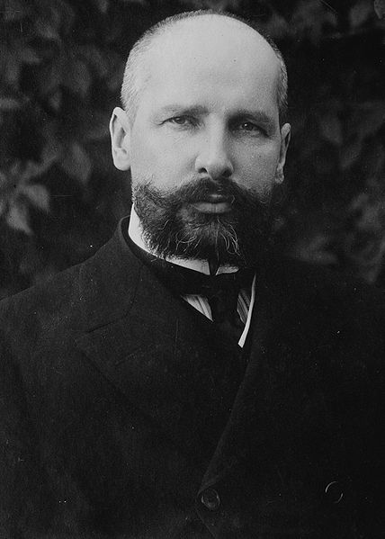](http://upload.wikimedia.org/wikipedia/commons/1/1f/Pyotr_Stolypin_LOC_07327.jpg)

**Пётр Аркадьевич Столыпин (1862 - 1911)**

*Приложение №2*



**Фамильный герб дворянского рода Столыпиных**

*Приложение №3*

[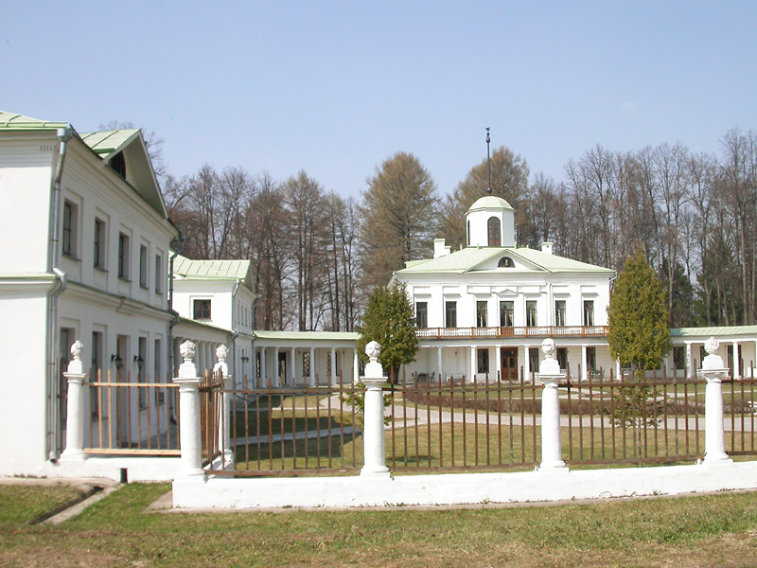](http://upload.wikimedia.org/wikipedia/ru/6/62/Serednikovo_glavny_dom.jpg)

**Вид на главный дом и флигели усадьбы Середниково**

[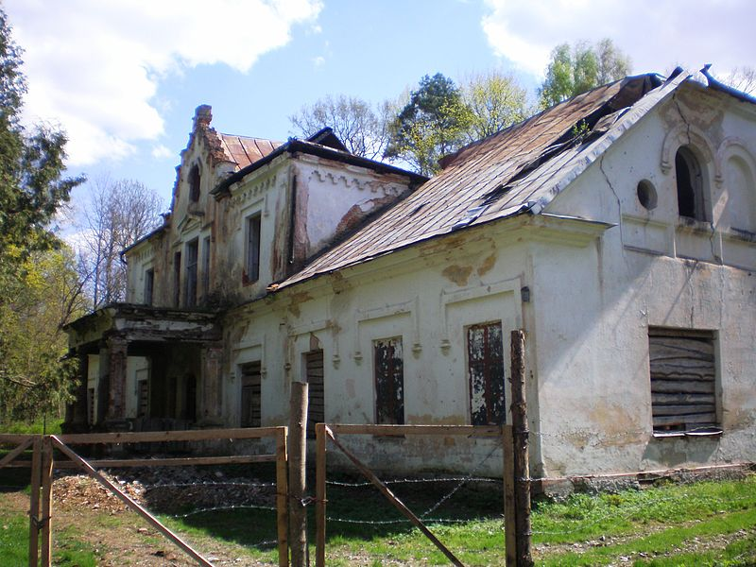](http://upload.wikimedia.org/wikipedia/commons/c/cc/Kalnaber%C5%BE%C4%97s_dvaras1.JPG)

**Имение Колноберже, в котором Столыпин провёл детство (современный вид 2011 г –Литва)**

*Приложение №4*

[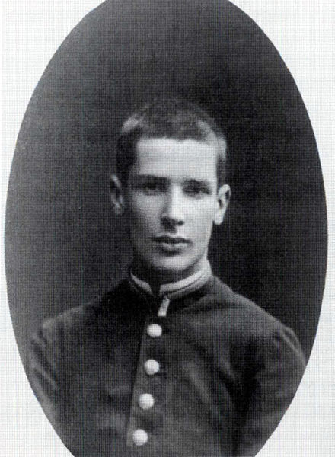](http://upload.wikimedia.org/wikipedia/commons/5/5b/Stolypin_1876.jpg)

**Ученик Виленской гимназии П. А. Столыпин. 1876 год**

*Приложение №5*

[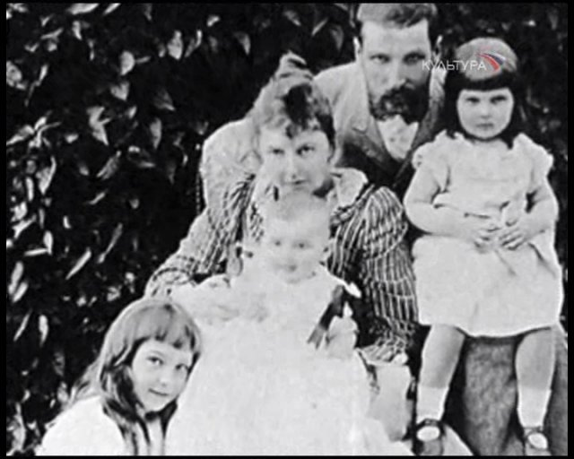](http://radikal.ua/data/upload/4fa6c/ba193/9162e3673c.jpg)

**П.А.Столыпин** **с супругой и детьми**

*Приложение №6*

[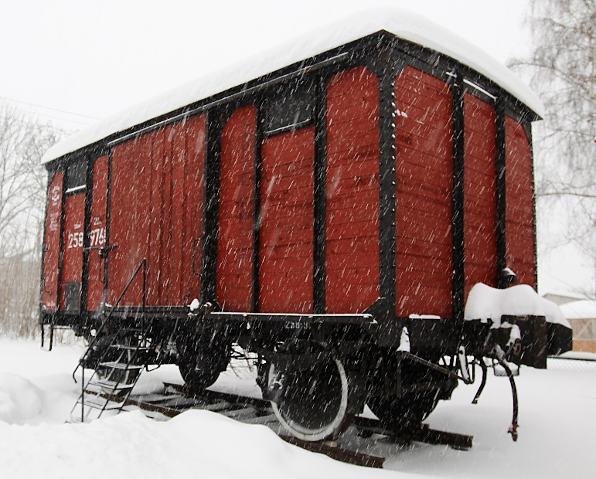](http://www.gulagmuseum.org/getImage.do?object=42747195&original=1)

«**Столыпинский**» **вагон**

[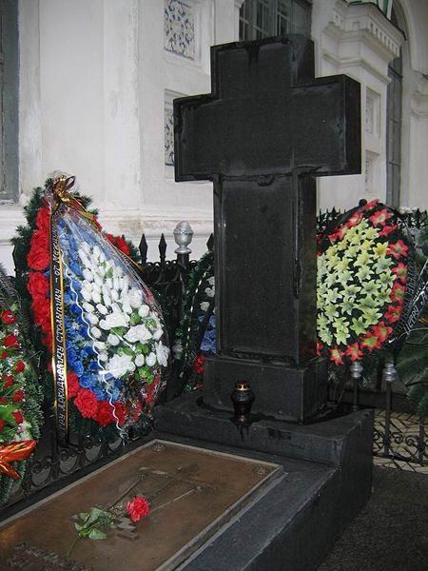](http://upload.wikimedia.org/wikipedia/commons/d/d3/Stolypin_grave.jpg)

**Могила П.А. Столыпина (**[**Киево-Печерская лавра**](http://ru.wikipedia.org/wiki/%D0%9A%D0%B8%D0%B5%D0%B2%D0%BE-%D0%9F%D0%B5%D1%87%D0%B5%D1%80%D1%81%D0%BA%D0%B0%D1%8F_%D0%BB%D0%B0%D0%B2%D1%80%D0%B0)**)**